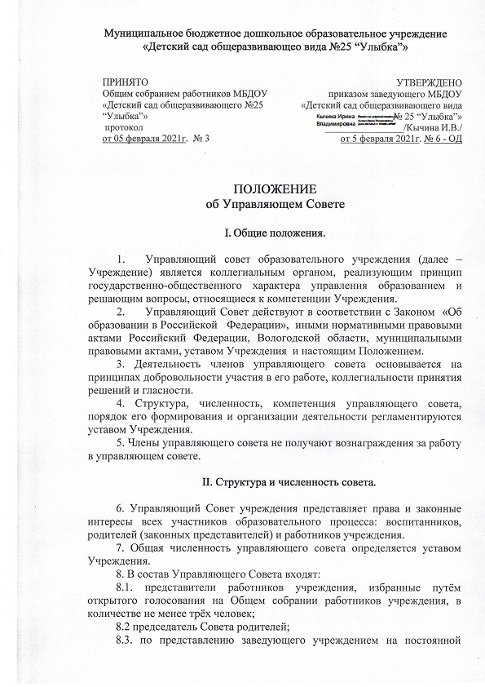основе могут входить представители общественности (кооптированные члены).
8.4. Заведующий Учреждением является членом Управляющего Совета учреждения по должности, но не может быть избран его председателем.
9. Председатель и секретарь Управляющего Совета избираются из числа его членов на первом заседании, после утверждения заведующим состава Управляющего Совета учреждения.
10. Деятельность утверждённого состава Управляющего Совета не может превышать трёх лет.

III. Компетенция Управляющего Совета.

11. Управляющий совет вправе принимать решения по вопросам, отнесенным к его компетенции:
- нормативными правовыми актами РФ;
- нормативными правовыми актами субъекта РФ;
- нормативными правовыми актами органов местного самоуправления;
- уставом Учреждения.
12. При определении компетенции управляющего совета следует учитывать, что его деятельность направлена на решение следующих задач:
- определение основных направлений развития Учреждения;
- содействие укреплению и совершенствованию материально-технической базы Учреждения, благоустройству его помещений и территории, оптимальных условий для реализации основных общеобразовательных программ;
- финансово-экономическое содействие работе Учреждения за счет рационального использования выделяемых Учреждению бюджетных средств, доходов от приносящей доход деятельности и привлечения средств из внебюджетных источников;
- обеспечение прозрачности привлекаемых и расходуемых финансовых и материальных средств;
- рассмотрение вопросов создания здоровых и безопасных условий обучения и воспитания детей в учреждении;
- организация общественного контроля за охраной здоровья участников образовательных отношений, за безопасными условиями его осуществления, трудовой дисциплиной;
- оказание практической помощи администрации учреждения в установлении функциональных связей с учреждениями культуры и спорта для организации досуга воспитанников;
- содействие организации конкурсов, соревнований и других мероприятий для воспитанников учреждения;
- принятие публичного доклада учреждения по итогам работы за год.
13. Управляющий совет Учреждения выполняет следующие функции:
13.1. Утверждает программу развития Учреждения, согласованную с учредителем.
13.2. Участвует в подготовке, обсуждает и согласовывает ежегодный публичный доклад руководителя Учреждения.
13.3. Устанавливает порядок привлечения и направления расходования финансовых и материальных средств из внебюджетных источников.
13.4. Координирует деятельность органов коллегиального управления и общественных объединений, не запрещенную законодательством.
13.5. Содействует привлечению внебюджетных средств для обеспечения деятельности и развития Учреждения и утверждает смету и отчет об исполнении сметы расходования средств, полученных Учреждением от уставной приносящей доходы деятельности и из иных внебюджетных источников.
13.6. Разрабатывает и согласовывает положение о порядке оказания Учреждением дополнительных, в т. ч. платных, образовательных услуг. Разрабатывает и согласовывает локальный акт Учреждения, устанавливающий Основания и порядок снижения стоимости платных образовательных услуг.
13.7. Вносит руководителю Учреждения рекомендации в части:
- материально-технического обеспечения и оснащения образовательного процесса, оборудования помещений Учреждения в пределах имеющихся средств;
- создания в Учреждении необходимых условий для организации питания, медицинского обслуживания воспитанников;
- организации мероприятий по охране и укреплению здоровья воспитанников;
- совершенствования воспитательной работы в Учреждении, организации спортивной и досуговой деятельности.
13.8. В случае возникновения необходимости внесения изменений и дополнений в устав Учреждения организует работу по их разработке и принятию в порядке, предусмотренном уставом.
13.9. Заслушивает отчет руководителя Учреждения по итогам учебного и финансового года, выносит по нему заключение, которое затем направляет учредителю.
В случае неудовлетворительной оценки работы руководителя направляет учредителю обращение, в котором мотивирует свою оценку и вносит предложения по совершенствованию работы администрации Учреждения.
14. Решения, принятые управляющим советом по вопросам, отнесенным уставом к его компетенции, обязательны для исполнения руководителем Учреждения, который обеспечивает их выполнение работниками Учреждения. По вопросам, не отнесенным уставом к компетенции управляющего совета, решения управляющего совета носят рекомендательный характер.

IV. Порядок работы Управляющего Совета.

15. Управляющий совет Учреждения избирает председателя и заместителя председателя на случай его отсутствия.
Для организации и координации текущей работы, ведения протоколов заседаний и иной документации управляющего совета избирается секретарь управляющего совета.
Председатель, заместитель председателя и секретарь управляющего совета избираются на первом заседании полностью сформированного состава управляющего совета. Учреждения не позднее чем через месяц после его формирования.
Управляющий совет вправе в любое время переизбрать председателя, заместителя председателя и секретаря совета.
16. Основные вопросы, касающиеся порядка работы управляющего совета и организации его деятельности, регулируются уставом и иными локальными актами Учреждения.
17. При необходимости более подробной регламентации процедурных вопросов, касающихся порядка работы управляющего совета, на одном из заседаний разрабатывается и утверждается регламент работы управляющего совета, который устанавливает:
- периодичность проведения заседаний;
- сроки и порядок оповещения членов управляющего совета о проведении заседаний;
- сроки предоставления членам управляющего совета материалов для работы;
- порядок проведения заседаний;
- определение постоянного места проведения заседаний и работы управляющего совета;
- обязанности председателя и секретаря;
- порядок ведения делопроизводства;
- иные процедурные вопросы.
Регламент управляющего совета должен быть принят не позднее чем через три месяца с момента формирования полного состава.
18. Организационной формой работы управляющего совета являются заседания, которые проводятся по мере необходимости, но не реже одного раза в квартал.
Внеочередные заседания управляющего совета проводятся:
- по инициативе председателя управляющего совета;
- по требованию руководителя Учреждения;
- по требованию представителя учредителя;
- по заявлению членов управляющего совета, подписанному 1/4 или более частями членов от списочного состава управляющего совета.
19. В целях подготовки заседаний управляющего совета и выработки проектов постановлений председатель вправе запрашивать у руководителя Учреждения необходимые документы, данные и иные материалы. В этих же целях управляющий совет может создавать постоянные и временные комиссии. При этом управляющий совет вправе назначить из числа членов совета председателя комиссии и утвердить ее персональный состав. Предложения комиссии носят рекомендательный характер.
20. Заседания управляющего совета являются правомочными, если в них принимают участие не менее половины от общего (с учетом кооптированных) числа членов совета.
21. Учредитель Учреждения вправе распустить управляющий совет, если он не проводит своих заседаний в течение полугода или систематически принимает решения, противоречащие законодательству.
В новом составе управляющий совет формируется в течение трех месяцев со дня издания учредителем акта о роспуске управляющего совета.
22. Член управляющего совета может быть выведен из его состава по решению управляющего совета в случае пропуска более двух заседаний совета подряд без уважительной причины.
Член управляющего совета выводится из состава совета в следующих случаях:
- по собственному желанию, выраженному в письменной форме;
- при увольнении руководителя Учреждения или работника Учреждения, избранного членом совета;
- в связи с окончанием Учреждения или отчислением (переводом) обучающегося, избранного членом совета;
- в случае совершения противоправных действий, аморального проступка, несовместимого с выполнением воспитательных функций, а также действий, связанных с физическим и/или психическим насилием над личностью обучающегося, воспитанника;
- при выявлении следующих обстоятельств, препятствующих участию в работе управляющего совета: лишение родительских прав; судебный запрет заниматься педагогической и иной деятельностью, связанной с работой с детьми; признание по решению суда недееспособным; наличие неснятой или непогашенной судимости за совершение умышленного тяжкого или особо тяжкого уголовного преступления.
После вывода из состава управляющего совета его члена управляющий совет принимает меры для замещения выведенного члена в общем порядке.
23. Лицо, не являющееся членом управляющего совета, но желающее принимать участие в его работе, может быть приглашено на заседание, если против этого не возражает более половины членов управляющего совета, присутствующих на заседании. Указанным лицам предоставляется в заседании управляющего совета право совещательного голоса.
Решения о приглашении к участию в заседаниях управляющего совета лиц, не являющихся его членами, необходимо принимать заблаговременно.

24. Решения Управляющего Совета принимаются простым большинством голосов путём открытого голосования. Решения считаются правомочными, если на заседании Управляющего Совета присутствовало не менее половины его членов, и считаются принятыми, если за решение проголосовало более половины присутствовавших на заседании.
Решение Управляющего Совета, утверждённое приказом заведующего учреждением, становится обязательным для исполнения.

V. Документация Управляющего Совета.

25. Заседания управляющего совета оформляются протокольно. В книге протоколов фиксируется ход обсуждения вопросов, предложения и замечания его членов. Книга
протоколов входит в номенклатуру дел учреждения.
26. Протокол заседания управляющего совета подписывается председателем и секретарем.
27. Нумерация протоколов ведется от начала учебного года.
28. Книга протоколов управляющего совета Учреждения нумеруется постранично, постоянно хранится в делах учреждения и передается по акту.

